Strategie pentru achiziții inteligente

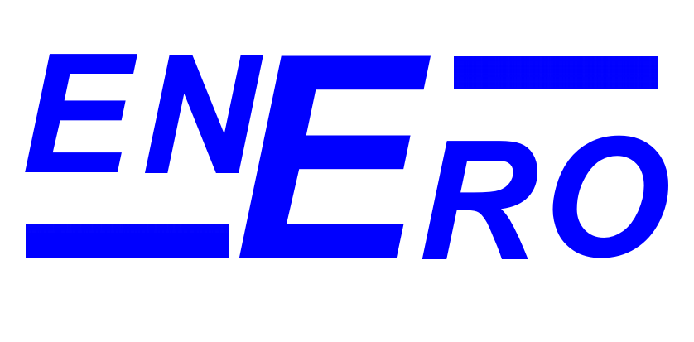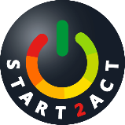Obiectivele noastre sunt următoarele:
- Minimizarea impactului asupra mediului și asigurarea de beneficii printr-o selecție și utilizare îmbunătățită a produselor și serviciilor.

- Minimizarea impactului ciclului de viață al articolelor achiziționate.

- Încurajarea furnizorilor în ceea ce privește adoptarea de practici ce minimizează impactul acestora asupra mediului și asigurarea de beneficii în raport cu lanțul nostru de aprovizionare.

Obiectivele noastre sunt [ștergeți în funcție de caz]:

Recomandate
- Achiziția de echipamente cu un consum scăzut de energie, etichetate și ce respectă standardele de eficiență energetică.
- Luarea în considerare a costurilor de energie pe întreaga durată ciclului de viață al produselor noi și modificările instalațiilor existente.
- Atunci când este posibil, achiziția celor mai eficiente echipamente din punct de vedere energetic, disponibile pe piață.
- Atribuirea responsabilităţii de revizuire și renunțare la articolele achiziționate ce consumă energie.
- Încurajarea furnizorilor în ceea ce privește furnizarea de produse/servicii ce iau în considerare amprenta de carbon/energie.
Opțional
- Achiziția de energie la prețul cel mai rezonabil
- Stabilirea de linii directoare tehnice pentru proiectele noi și pentru recondiționări.
- Procurarea de energie din surse regenerabile.
- Achiziția de surse de iluminare ce utilizează o cantitate redusă de energie.
- Utilizarea dispozitivelor de control pentru iluminat atunci când este posibil.
- Achiziția articolelor de pe plan local, atunci când este posibil.
- Achiziția de articole reciclate și reciclabile.
- Achiziția de vehicule cu emisii reduse.
- Repartizarea costurilor pentru energie la nivel departamental
- Numirea unei persoane responsabile pentru verificarea facturii de energie
- Reducerea emisiilor de carbon a articolelor achiziționate cu __ tone de CO₂ , reprezentând __% în __ ani.
Semnat Nume în clar Data
_________________ __________________ ___ / ___ / _______

